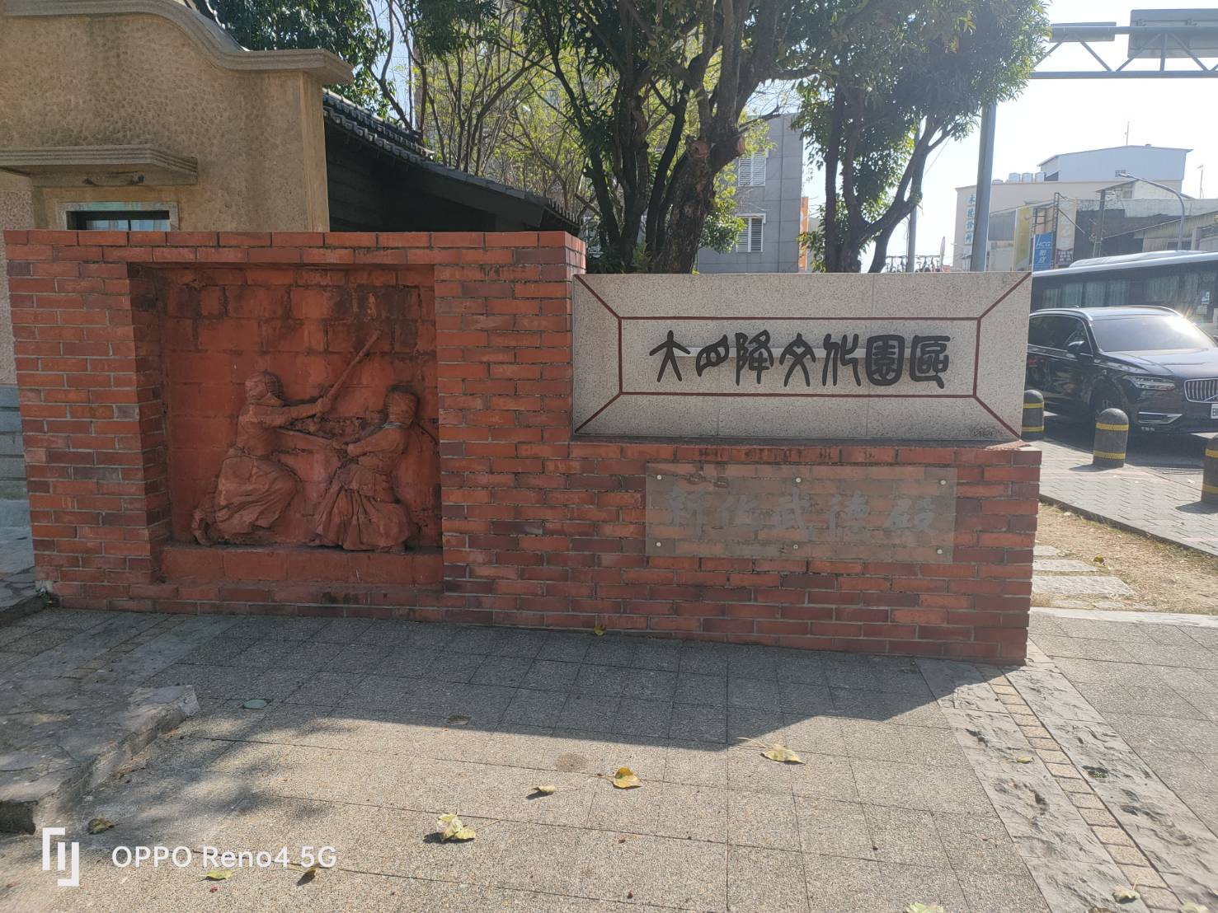

選擇這個地方是因為這個地方非常有歷史性，

而且附近有新化老街，除了有新化老街附近的景色非常的美，

吸引我的是武德殿的木地板下有彈簧是全臺維一

的特殊建築，

裡面是日治時期練習武道與劍道的地方，外觀採用的建築是日式風格，

讓我感受到以前人的生活的文化，

適合大家休閒的好地方。

**老街印象**

4年3班4號胡存毅